**A tanulmányok alatti vizsgák tananyaga**

**tantárgy: vizuális kultúra**

**5. évfolyam 1. félév**

**vizsga típusa: gyakorlati**

1. **Témakör: Tér és időbeli viszonyok vizuális megjelenítése.**

**Feladat:** **Az én Bábel tornyom (a kapott képek alapján kreatív tervezés)**  
Képek: Zikkuratok, Brueghel: Bábel torony

Eszközök: Szabadon választható

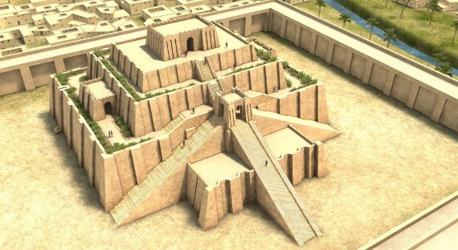 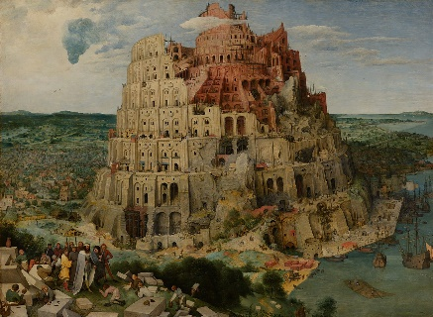

1. **Témakör: Környezet: Technológia és hagyomány – Hagyomány, design, divat.**

**Feladat:** Tolltartó vagy füzetborító tervezése népi motívumokkal.

Képek: tulipános láda, kazettás mennyezetek, matyó népviselet

Eszközök: filc, színes ceruza

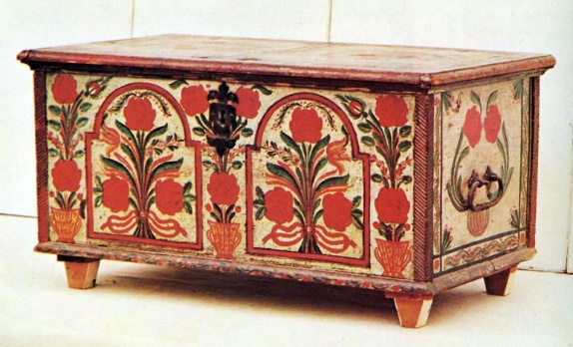 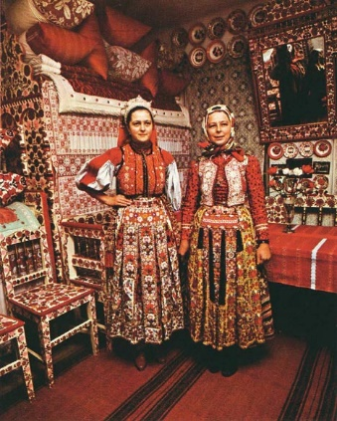

**A tanulmányok alatti vizsgák tananyaga**

**tantárgy: vizuális kultúra**

**5. évfolyam 2. félév**

**vizsga típusa: gyakorlati**

1. **Témakör: Vizuális információ és befolyásolás- kép és szöveg üzenete**

**Feladat:** Minotaurusz legendájának feldolgozása képregény formában.

Képek: görög vázák

Eszközök: színes ceruzák, filcek

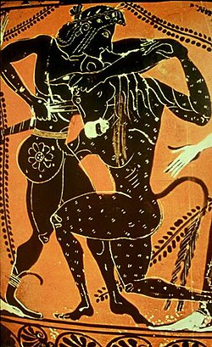 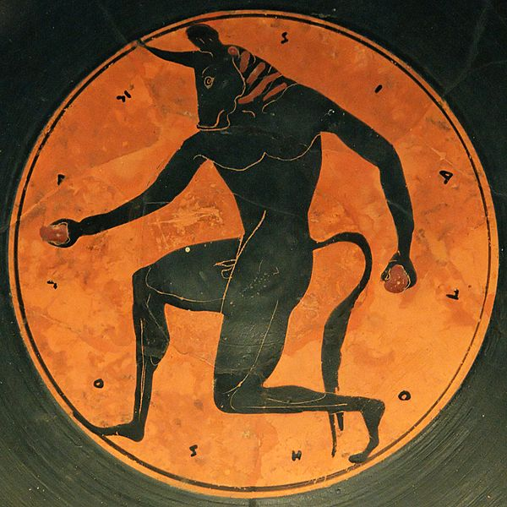

1. **Témakör: Vizuális művészeti jelenségek - ­Személyes vizuális tapasztalat és reflexió**

**Feladat:** Egyszerű természeti formák vizuális megjelenítése (pl. kagylók, csigák, termések)

**Eszközök:** Grafit ceruza, színes ceruza, akvarell festék